МИНИСТЕРСТВО ПРОСВЕЩЕНИЯ РЕСПУБЛИКИ БАШКОРТОСТАН
ГОСУДАРСТВЕННОЕ АВТОНОМНОЕ ПРОФЕССИОНАЛЬНОЕ ОБРАЗОВАТЕЛЬНОЕ УЧРЕЖДЕНИЕ
УФИМСКИЙ КОЛЛЕДЖ СТАТИСТИКИ, ИНФОРМАТИКИ И ВЫЧИСЛИТЕЛЬНОЙ ТЕХНИКИ

ОТЧЕТ ПО ЛАБАРАТОРНОЙ РАБОТЕ № __1__
По МДК.05.02. Разработка кода информационных систем

Выполнил студент группы
Гарипова Регина А.
Проверил(а) преподаватель информатики
и программирования
Дмитриева Елизавета Константиновна

2025
ТЕМА
Создание диаграммы по теме «Анализ и моделирование основного процесса АСУ кафедры университета»
ЦЕЛЬ
Закрепить знания по построению диаграммы деятельности, построить диаграмму деятельности по индивидуальному варианту (2 вариант).
ЗАДАЧИ
Создать диаграмму деятельности основного процесса ИС по своему варианту (2 вариант).

ХОД РАБОТЫ
Выбор основного процесса ИС и Ключевые процессы с участниками:
Основной процесс ИС:
В качестве основного бизнес-процесса автоматизированной системы управления кафедрой был выбран процесс: "Организация учебного процесса по дисциплине от планирования до завершения".
Участники процесса и их функции
- Преподаватель – разработка РПД, ведение занятий, аттестация студентов
- Система кафедры – оформление документации, координация процесса
- Студент – обучение по дисциплине, сдача контрольных мероприятий
Ключевые подпроцессы
  - Просмотр дисциплины
  - Согласование темы
  - Информирование о статусе
  - Принятие работы
Построение диаграммы деятельности
Процесс начинается со входа в систему и просмотра студентом дисциплины (Рис.1).
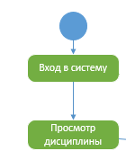
Рисунок 1 – Вход в систему.
Далее система загружает учебный план (Рис.2).
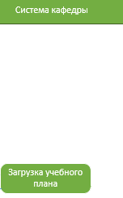
Рисунок 2 – Загрузка.
Студент выбирает темы для своей курсовой работы, которая проходит согласование (Рис.3).
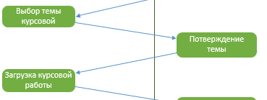
Рисунок 3 – Выбор и утверждение темы.
Затем преподаватель оценивает работу и если работа дошла и была корректна то, результаты фиксируются в ведомостях (Рис.4).
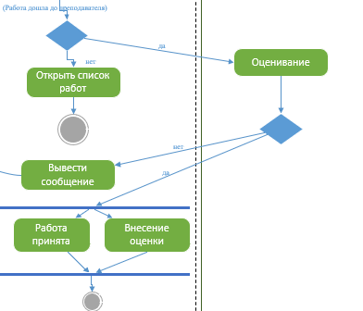
Рисунок 4 – Оценивание.
На рисунке 5 представлен готовый результат.
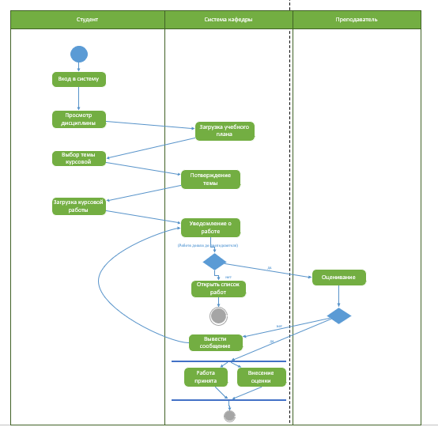
Рисунок 5 – Результат.

Вывод
Освоена методика построения диаграмм деятельности в нотации UML применительно к управлению кафедрой. Выявлены ключевые точки взаимодействия между участниками учебного процесса. Получены практические навыки работы с инструментом визуального моделирования.

